Тема: В гости к сказке.
Цель: помочь ребятам вспомнить и закрепить знания о прочитанных литературных сказках, сказочных героях, писателях сказочниках; развивать логическое мышление, память наблюдательность, внимание; воспитывать интерес к чтению, любовь к книге.
Ход мероприятия
А вы ребята, внимательно читаете книги? Хорошо помните названия прочитанных книг? А героев произведения? Даже знаете автора книги? Давайте проверим ваши знания. Вы готовы? Начинаем.
1.Кто отправил телеграмму?
Ведущий зачитывает текст, а игроки узнают, кто отправил телеграммы:
Телеграмма№1
Я спешу на бал во дворец к принцу. А как я мечтала попасть на него. Если бы вы видели, какое на мне красивое платье и хрустальные туфельки!
Телеграмма№2
У меня было столько хлопот, пока устраивал дела своего хозяина. Даже пришлось съесть людоеда. Но у меня всё закончилось всё хорошо. Желаю вам успехов и удачи!
Телеграмма№3
Я очень люблю зверей, а родители не разрешают завести даже кота. Поэтому я еду с этим котом и там буду жить. За меня не беспокойтесь. Я не пропаду. Ведь я всё умею делать.
Телеграмма№4
Я долго шёл и так устал в пути что мне нужно отдохнуть. А дорога- далека, а корзина – нелегка, сесть бы на пенёк, съесть бы пирожок.
Телеграмма№5
Я так хочу водицы, что просто умираю от жажды. Я должен найти воду. Нет ни речки, ни пруда! Где воды напиться? Очень вкусная вода в ямке из копытца.
Телеграмма№6
Я очень занят. На волшебном поле я уже выкопал ямку, сказал волшебные слова, засыпал землёй, сверху посыпал солью, хорошо полил и теперь жду, пока вырастет дерево, а на нём вместо листьев будут висеть золотые монеты. Мне они нужны, чтобы купить новую куртку для моего папы.
2. Волшебный сундучок.
В сундучке лежат вещи, которые потерялись из разных книжек. Помогите, ребята, вернуть вещи на свои места.
Какое красивое яблочко. Все зёрнышки в нём светятся. Но лучше его не трогать, оно ядовитое. Кто и кому принёс его? В каком произведении?
Какие странные зеленые очки. Сквозь них всё кажется изумрудным. из какой книги эти очки?
Здесь находиться вещь, которую съел крокодил из сказки. Что это за вещь? Из какой сказки? Кто автор?
Здесь находится игрушка- это главный герой книги, которому дали очень смешное имя, потому что он упал со стула?
Этот докторский белый халат носил самый добрый и бесстрашный человек. Назовите героя. Из какой сказки? Кто автор?
3.Загадочный.
Отгадайте загадки про животных, которые часто встречаются в сказках.
- У него четыре лапки, Лапки- цап- царапки, Пара чутких ушей. Он гроза мышей.
- Рыжая хозяюшка Из леса пришла, Всех кур пересчитала И с собою унесла.
- Спереди- пятачок, Сзади_ крючок, Посредине- спинка, А за ней щетинка.
- На овчарку он похож, что не зуб, то острый нож, Он бежит, оскалив пасть, на овцу готов напасть, И зубами щёлк да щёлк. Кто же это?
- В малине понимает толк, хозяин леса, но не волк.
- У косого нет берлоги, Не нужна ему нора. От врагов спасают ноги, А от голода- кора.

4.Кто есть, кто?
Мойдодыр ( умывальник)
Каа ( удав)
Буратино(деревянный мальчик)
Винни- Пух (плюшевый медвежонок)
Гадкий утёнок (лебедь)
Матроскин (кот)
5.Мозаика.
Составить разрезную картинку и отгадать из какой сказки.

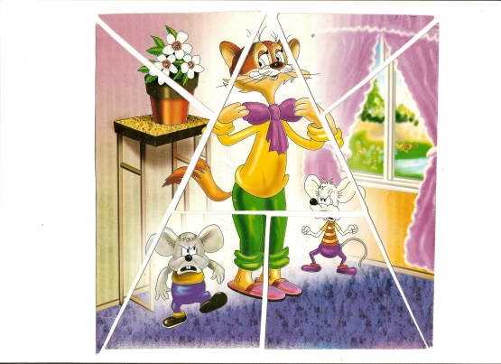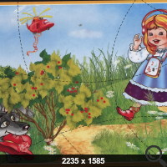
6.Место жительства.
Угадайте, где жили герои разных кних.
Карлсон (на крыше) Маленький принц (на звезде) Маугли (в джунглях) Волшебник Гудвин(в Изумрудном городе) Белый кролик (в стране чудес) Незнайка (в цветочном городе)
7.Третий лишний. Из перечисленных героев найдите лишнего. Дядя Фёдор, пёс Шарик,серый волк. Золушка, Красная Шапочка, мачеха. Винни- Пух,Страшила, Пятачок. Чипполино, Маугли, сеньор Помидор. Царевна- лебедь, 33 богатыря, Белоснежка. Элли, Тотошка, Артемон.
8.Волшебные слова. Вспомни, кто говорил такие волшебные слова: По щучьему веленью, по моему хотенью.
Раз, два, три, горшочек, вари!
Сивка-бурка, вещий каурка, встань передо мной, как лист перед травой!
Лети-лети, лепесток, через запад на восток, через север, через юг, возвращайся, сделав круг. Лишь коснешься ты земли, быть, по-моему, вели!
Бамбара, чуфара, лорики, ерики, пикапу, трикапу, скорики, морики» Крекс, фекс, пекс.
9.Гонка за лидером.
Ответьте на вопросы. ( вопросы задаются по очереди, на обдумывание ответа даётся 10 секунд.) 1.Где Винни- Пух нашёл хвост Иа-Иа? ( на двери у Совы) 2.Кого Маленькая Разбойница дала в помощь Герде? (оленя)
3.Какое лекарство предпочитал Карлсон? (варенье)
4.Кем приходилась Золушке добрая волшебница? (крёстной)
5.В каком государстве жили герои народных сказок?
6.Назовите настоящее имя Царевны – лягушки.
7Сколько братьев-месяцев встретила героиня сказки С. Маршака у новогоднего костра? (12.)
8.Сколько раз старик бросал в море невод? (3.)
9. Какой мальчик должен был выложить из льда слово “вечность”? за это ему обещали подарить новые коньки и весь свет. (Кай.)
10.Что говорила царица, глядя в волшебное зеркальце?
(Свет мой, зеркальце! Скажи,
Да всю правду доложи.
Я ль на свете всех милее,
Всех румяней и белее?)
11.Где находится смерть Кощея Бессмертного? (Дерево, сундук, заяц, утка, яйцо, игла.)
12.От кого ушел Колобок? (От дедушки и бабушки, зайца, волка, медведя.)

Жюри подводят итоги конкурса.

